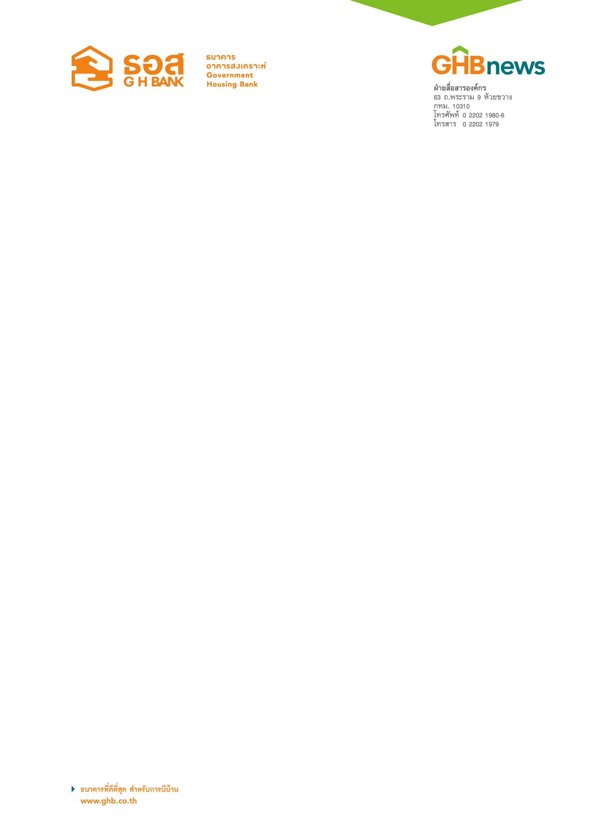

เริ่มวันแรก!! 2 ม.ค. 62 ธอส. รับเรื่องยื่นกู้ โครงการบ้านล้านหลัง

ธนาคารอาคารสงเคราะห์ เริ่มเปิดให้ผู้จองสิทธิสินเชื่อโครงการบ้านล้านหลัง กับ ธอส. ในกลุ่ม 59,000 ล้านบาทแรก จากยอดจองสิทธิสินเชื่อทั่วประเทศ 127,000 ล้านบาท ยื่นคำขอกู้กับธนาคารวันแรก 2 มกราคม 2562 เชื่อมีลูกค้าประชาชนที่จองสิทธิไว้แล้วให้ความสนใจทยอยยื่นคำขอกู้ครบทั้งกรอบวงเงินรวม 50,000 ล้านบาทอย่างแน่นอน แจงผู้กู้เตรียมเอกสาร 3 ส่วนหลักประกอบการยื่นกู้ คือ เอกสารแสดงตัวตน แสดงรายได้ และแสดงหลักประกันหรือบ้านที่ต้องการซื้อ แนะติดต่อขอรับคำปรึกษาเกี่ยวกับรายละเอียดของการเตรียมเอกสารก่อนยื่นกู้จริงกับเจ้าหน้าที่สินเชื่อของธนาคารได้ที่ ธอส. ทุกสาขา ทั่วประเทศ

นายฉัตรชัย ศิริไล กรรมการผู้จัดการธนาคารอาคารสงเคราะห์ (ธอส.) กล่าวว่า วันที่ 2 มกราคม 2562 ถือเป็น วันแรกที่ธนาคารเปิดให้ผู้จองสิทธิสินเชื่อโครงการบ้านล้านหลัง กับ ธอส. ในกลุ่มที่ 59,000 ล้านบาทแรก จากผู้จองสิทธิสินเชื่อทั่วประเทศเมื่อวันที่ 23 ธันวาคม 2561 ทั้งหมด 127,000 ล้านบาท ติดต่อยื่นคำขอกู้กับธนาคาร โดยสิ่งที่ลูกค้าประชาชนต้องนำมาแสดงกับเจ้าหน้าที่ นอกจากรหัสจองสิทธิที่ได้รับทาง SMS แล้ว ผู้ที่ต้องการยื่นกู้จะต้องนำหลักฐานสำคัญมามอบให้กับเจ้าหน้าที่สินเชื่อ แบ่งเป็น 3 ส่วนหลักประกอบด้วย 1.เอกสารแสดงตัวตน อาทิ บัตรประจำตัวประชาชน ทะเบียนบ้าน สำเนาทะเบียนสมรส(ถ้ามี) สำเนาบัตรประจำตัวประชาชนคู่สมรส(ถ้ามี) 2.เอกสารแสดงรายได้ อาทิ กรณีพนักงานประจำ ใบรับรองเงินเดือนหรือหนังสือผ่านสิทธิสวัสดิการ สลิปเงินเดือนหรือหลักฐานการรับเงินเดือน สำเนาบัญชีเงินฝากย้อนหลัง หรือกรณีผู้ประกอบอาชีพอิสระ แสดงสำเนาบัญชีเงินฝากย้อนหลัง สำเนาทะเบียนการค้า/ทะเบียนบริษัท หลักฐานการเสียภาษีเงินได้ และรูปถ่ายกิจการ เป็นต้น 3.เอกสารแสดงหลักประกัน หรือ ที่อยู่อาศัยที่ต้องการซื้อ อาทิ สัญญาจะซื้อจะขายราคาไม่เกิน 1 ล้านบาท สำเนาโฉนดที่ดิน หนังสือกรรมสิทธิ์ห้องชุด กรณีกู้เพื่อปลูกสร้าง แสดงใบอนุญาตปลูกสร้าง แบบแปลน ใบประมาณการปลูกสร้าง และสัญญาว่าจ้างก่อสร้างราคาไม่เกิน 1 ล้านบาท เป็นต้น ทั้งนี้ ประชาชนสามารถติดต่อขอรับคำปรึกษา กับเจ้าหน้าที่สินเชื่อในเรื่องเอกสารที่ต้องนำมาประกอบการยื่นกู้กับธนาคารในแต่ละวัตถุประสงค์การกู้ และแต่ละอาชีพ ได้ที่ธนาคารอาคารสงเคราะห์ ทุกสาขาทั่วประเทศ และหากสามารถยื่นเอกสารให้กับเจ้าหน้าที่ครบถ้วน ธนาคารจะพิจารณาวงเงินสินเชื่อตามความสามารถในการชำระหนี้โดยคำนวณจากรายได้สุทธิของผู้กู้ รวมถึงราคาประเมินหลักประกันของที่อยู่อาศัยที่ต้องการซื้อ และราคาจะซื้อจะขายตามสัญญา จากนั้นจะรายงานผลการพิจารณาให้ผู้กู้ทราบต่อไป

“ธอส.เชื่อว่าลูกค้าประชาชนที่จองสิทธิสินเชื่อจะทยอยเข้ามาขอรับคำปรึกษาและยื่นกู้จริงจนครบกรอบวงเงินรวม 50,000 ล้านบาทอย่างแน่นอน โดยเฉพาะผู้มีรายได้ไม่เกิน 25,000 บาท/เดือน ซึ่งจองสิทธิสินเชื่อรวมกันสูงถึง 113,000 ล้านบาท สะท้อนให้เห็นว่าโครงการนี้ตอบโจทย์กลุ่มผู้มีรายได้น้อยที่ต้องการมีบ้านของตนเอง เพราะการกำหนดให้ผ่อนชำระเริ่มต้นเพียง 3,800 บาท/เดือนในช่วง 5 ปีแรก เป็นการผ่อนชำระที่ใกล้เคียงกับการจ่ายค่าเช่าบ้านในปัจจุบัน อีกทั้งยังได้สิทธิทั้งในเรื่องอัตราดอกเบี้ย 3% ต่อปี คงที่นานถึง 5 ปี ทำให้ไม่ต้องกังวลกับอัตราดอกเบี้ยในระบบที่ปรับสูงขึ้น และยังประหยัดค่าใช้จ่ายในด้านค่าธรรมเนียมซึ่งฟรีทันทีถึง 4 ประเภท ดังนั้น ผู้ที่จองสิทธิไว้แล้วควรเข้ามาติดต่อยื่นกู้กับธนาคารตามระยะเวลาที่กำหนด เพื่อไม่ให้เสียโอกาสดี ๆ ที่รัฐบาลและ ธอส. ตั้งใจทำให้คนไทยได้มีบ้านอย่างแท้จริง”นายฉัตรชัย กล่าว

ทั้งนี้ ธอส. กำหนดให้ผู้จองสิทธิสินเชื่อกลุ่ม 59,000 ล้านบาทแรก ยื่นคำขอกู้กับธนาคารได้ตั้งแต่วันที่ 2 มกราคม 2562 -29 มีนาคม 2562 และผู้จองสิทธิส่วนที่เหลือกำหนดให้ยื่นคำขอกู้ได้ตั้งแต่วันที่ 1 เมษายน 2562 – 28 มิถุนายน 2562 โดยผู้จองสิทธิสินเชื่อโครงการบ้านล้านหลังสามารถนำ SMS ที่ได้รับจากธนาคาร ซึ่งระบุรหัสการจองสิทธิ ไปตรวจสอบวันที่ธนาคารกำหนดให้ยื่นกู้ได้ที่ www.ghbank.co.th หรือสอบถามได้ที่ศูนย์ลูกค้าสัมพันธ์ (Call Center) โทร 0-2645-9000 สอบถามรายละเอียดเพิ่มเติมได้ที่ ธนาคารอาคารสงเคราะห์ ทุกสาขาทั่วประเทศ และ Facebook Fanpage ธนาคารอาคารสงเคราะห์

ฝ่ายสื่อสารองค์กร
1 มกราคม 2562

